**федеральное государственное автономное образовательное учреждение высшего образования**

**ПЕРВЫЙ МОСКОВСКИЙ ГОСУДАРСТВЕННЫЙ МЕДИЦИНСКИЙ УНИВЕРСИТЕТ имени И.М. СЕЧЕНОВА**

**Министерства здравоохранения Российской Федерации**

**(Сеченовский Университет)**

**Институт фармации им. А.П. Нелюбина**

**Кафедра биотехнологии**

**ФАМИЛИЯ ИМЯ ОТЧЕСТВО**

студент(ка) 5 курса 09-01 группы

**НАЗВАНИЕ ТЕМЫ**

**ДИПЛОМНАЯ РАБОТА**

по направлению подготовки (специальности)

06.05.01 Биоинженерия и биоинформатика

МОСКВА

20__

Работа выполнена на кафедре биотехнологии и в ФГБНУ ………………. *название учреждения* ………………………….

зав. кафедрой биотехнологии,

доктор биологических наук,

профессор Луценко С.В.

Научный(е) руководитель(и) дипломной работы:

профессор,

доктор ___ наук Фамилия И.О.

старший научный сотрудник

ФГБНУ … *название учреждения* …………….,

кандидат ______ наук Фамилия И.О.

С дипломной работой можно ознакомиться на кафедре биотехнологии Института фармации им. А.П. Нелюбина Сеченовского университета по адресу: пр-т Вернадского, д. 96, корп. 1.

Оглавление

ВВЕДЕНИЕ 4

1. ОБЗОР ЛИТЕРАТУРЫ 6

1.1. Заголовок 6

1.1. Подзаголовок 6

2. МАТЕРИАЛЫ И МЕТОДЫ 8

2.1. Материалы 8

2.1.1. Ферменты и реактивы 8

2.1.2. Биологические материалы 8

2.2. Лабораторное оборудование 8

2.2. Методы 9

2.2.1. Название метода 9

2.2.2. Название метода 10

3. РЕЗУЛЬТАТЫ И ИХ ОБСУЖДЕНИЕ 11

3.1. Заголовок 11

ВЫВОДЫ 12

СПИСОК ЛИТЕРАТУРЫ 13

СПИСОК СОКРАЩЕНИЙ 14

ПРИЛОЖЕНИЯ 15

Приложение А 16

Приложение Б 17

# ВВЕДЕНИЕ

Текст текст текст текст текст текст текст текст текст текст текст текст текст текст текст текст текст текст текст текст текст текст. Текст текст текст текст текст текст текст текст текст текст текст текст текст текст текст текст текст текст текст текст текст текст. Текст текст текст текст текст текст текст текст текст текст текст текст текст текст текст текст текст текст текст текст текст текст. Текст текст текст текст текст текст текст текст текст текст текст текст текст текст текст текст текст текст текст текст текст текст. Текст текст текст текст текст текст текст текст текст текст текст текст текст текст текст текст текст текст текст текст текст текст.

Текст текст текст текст текст текст текст текст текст текст текст текст текст текст текст текст текст текст текст текст текст текст. Текст текст текст текст текст текст текст текст текст текст текст текст текст текст текст текст текст текст текст текст текст текст. Текст текст текст текст текст текст текст текст текст текст текст текст текст текст текст текст текст текст текст текст текст текст. Текст текст текст текст текст текст текст текст текст текст текст текст текст текст текст текст текст текст текст текст текст текст.

В связи с этим актуальной задачей является текст текст текст текст текст текст текст текст текст текст текст текст текст текст текст текст текст текст текст текст текст текст текст текст текст текст текст текст текст текст текст текст текст текст текст текст текст текст текст текст текст текст текст текст текст текст текст текст текст текст текст текст текст текст текст текст текст текст текст текст текст текст текст текст.

Целью данной работы является цель цель цель цель цель цель цель цель цель цель цель цель цель цель цель.

В соответствии с заданной целью были сформированы следующие задачи:

1. Задача задача задача задача задача задача задача задача задача задача задача задача задача задача задача.
2. Задача задача задача задача задача задача задача задача задача задача задача задача задача.
3. Задача задача задача задача задача задача задача задача задача задача задача задача задача.

# 1. ОБЗОР ЛИТЕРАТУРЫ

## 1.1. Заголовок

### 1.1.1. Подзаголовок

Текст текст текст текст текст текст текст текст текст текст текст текст текст текст текст текст текст текст текст текст текст текст [33, 40]. Текст текст текст текст текст текст текст текст текст текст текст текст текст текст текст текст текст текст текст текст текст текст [13]. Текст текст текст текст текст текст текст текст текст текст текст текст текст текст текст текст текст текст текст текст текст текст (рис. 1).

Текст текст текст текст текст текст текст текст текст текст текст текст текст текст текст текст текст текст текст текст текст текст [33, 47, 49]. Текст текст текст текст текст текст текст текст текст текст текст текст текст текст текст текст текст текст текст текст текст текст [10, 13]. Текст текст текст текст текст текст текст текст текст текст текст текст текст текст текст текст текст текст текст текст текст текст (табл. 1).

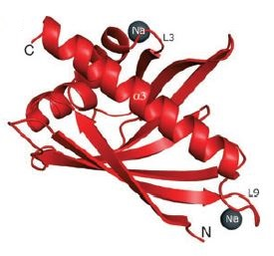

Рисунок 1. Структура LlPR-10.2B (комплекс с дифенилмочевиной, лиганд не показан) (PDB 3е85) с двумя сайтами связывания Na+ вблизи петель L3 и L9 [28].

*Подпись должна быть на одной странице с рисунком. Для этого допускается при необходимости уменьшить межстрочный интервал.*

Таблица 1. Количественный и качественный анализ используемых плазмидных конструкций

|  |  |  |  |
| --- | --- | --- | --- |
| **Название плазмидной конструкции** | **Концентрация, нг/мкл** | **Объем, мкл** | **Чистота 260/280** |
| Плазмида, несущая ген N-белка | 942,5 | 200 | 1,91 |
| Плазмида, несущая ген P-белка | 1033,2 | 200 | 1,92 |
| Плазмида, несущая ген L-белка | 976,6 | 200 | 1,90 |
| Плазмида, несущая ген G-белка | 1186,2 | 200 | 1,86 |

*Подпись должна быть на одной странице с таблицей.*

*Если таблица очень большая - допускается при необходимости уменьшить шрифт или межстрочный интервал.*

*Перенос таблицы на другую страницу – согласно правилам переноса таблиц.*

# 2. МАТЕРИАЛЫ И МЕТОДЫ

## 2.1. Материалы

### 2.1.1. Ферменты и реактивы

В работе использовались коммерческие препараты ферментов фирмы «Thermo Fisher Scientific» (США), «Евроген» (Россия).

Для приготовления буферных и других растворов использовали соли и другие реактивы фирм «Serva» (Германия), «Parmacia» (Швеция), «Sigma» (США), «Merck» (Германия), а также соли производства «Химмед» (Россия) маркировки х.ч. и о.с.ч.

*Можно привести список реактивов и по каждому указать производителя и страну. В этом случае в последующих разделах эти данные для конкретных реактивов не указываются.*

### 2.1.2. Биологические материалы

Для получения препаратов геномной ДНК использовали цельную венозную кровь пациентов с кардиометаболическими заболеваниями и здоровых людей.

*Этот раздел вводится при необходимости*

## 2.2. Лабораторное оборудование

При выполнении работы было использовано следующее оборудование:

* Автоматические пипетки (Gilson, США)
* Амплификатор Т100 Thermal Cycler (Bio-Rad Laboratories, США)
* Амплификатор CFX 96 TOUCH (Bio-Rad Laboratories, США)
* Амплификатор StepOne Plus (Applied Biosystems,США)
* Бокс лабораторный с УФ лампой для проведения ПЦР (ДНК-Технология, Россия)
* Вортекс-миницентрифуга FV-2400 ( BioSan, Латвия)
* Лабораторная центрифуга MiniSpin (Epp MS, Eppendorf, Германия)
* Мини Центрифуга–вортекс «Микроспин» (BioSan, Латвия)
* Морозильная камера Forma 88700V для хранения образцов при температуре от -50 °С до -86 °С(Thermo Electron LED CmbH,США)
* Термостат твердотельный "Гном"(ДНК-Технология,Россия)
* Термо-шейкер для пробирок TS-100C (Biosan,Латвия)
* Трансиллюминатор ТСР-20LC (Viber, Lourmat)
* Установка для получения деионизованной воды, МФ УВОИ-МФ-1812-1 Аквалаб
* Флуориметр настольный Qubit 2.0 (Invitrogen, США)

*Аналогично далее в тексте производитель и страна не указываются.*

## 2.2. Методы

### 2.2.1. Название метода

Метод метод метод метод метод метод метод метод метод метод метод метод метод метод. Метод метод метод метод метод метод метод метод метод метод метод метод метод метод. Метод метод метод метод метод метод метод метод метод метод метод метод метод метод. Метод метод метод метод метод метод метод метод метод метод метод метод метод метод. Метод метод метод метод метод метод метод метод метод метод метод метод метод метод. Метод метод метод метод метод метод метод метод метод метод метод метод метод метод. Метод метод метод метод метод метод метод метод метод метод метод метод метод метод. Метод метод метод метод метод метод метод метод метод метод метод метод метод метод. Метод метод метод метод метод метод метод метод метод метод метод метод метод метод.

Метод метод метод метод метод метод метод метод метод метод метод метод метод метод. Метод метод метод метод метод метод метод метод метод метод метод метод метод метод. Метод метод метод метод метод метод метод метод метод метод метод метод метод метод. Метод метод метод метод метод метод метод метод метод метод метод метод метод метод. Метод метод метод метод метод метод метод метод метод метод метод метод метод метод. Метод метод метод метод метод метод метод метод метод метод метод метод метод метод. Метод метод метод метод метод метод метод метод метод метод метод метод метод метод.

### 2.2.2. Название метода

Метод метод метод метод метод метод метод метод метод метод метод метод метод метод. Метод метод метод метод метод метод метод метод метод метод метод метод метод метод. Метод метод метод метод метод метод метод метод метод метод метод метод метод метод. Метод метод метод метод метод метод метод метод метод метод метод метод метод метод. Метод метод метод метод метод метод метод метод метод метод метод метод метод метод. Метод метод метод метод метод метод метод метод метод метод метод метод метод метод. Метод метод метод метод метод метод метод метод метод метод метод метод метод метод. Метод метод метод метод метод метод метод метод метод метод метод метод метод метод. Метод метод метод метод метод метод метод метод метод метод метод метод метод метод.

Метод метод метод метод метод метод метод метод метод метод метод метод метод метод. Метод метод метод метод метод метод метод метод метод метод метод метод метод метод. Метод метод метод метод метод метод метод метод метод метод метод метод метод метод. Метод метод метод метод метод метод метод метод метод метод метод метод метод метод. Метод метод метод метод метод метод метод метод метод метод метод метод метод метод. Метод метод метод метод метод метод метод метод метод метод метод метод метод метод. Метод метод метод метод метод метод метод метод метод метод метод метод метод метод.

# 3. РЕЗУЛЬТАТЫ И ИХ ОБСУЖДЕНИЕ

## 3.1. Заголовок

Текст текст текст текст текст текст текст текст текст текст текст текст текст текст текст текст текст текст текст текст текст текст [33, 40]. Текст текст текст текст текст текст текст текст текст текст текст текст текст текст текст текст текст текст текст текст текст текст [13].

Текст текст текст текст текст текст текст текст текст текст текст текст текст текст текст текст текст текст текст текст текст текст [33, 47, 49]. Текст текст текст текст текст текст текст текст текст текст текст текст текст текст текст текст текст текст текст текст текст текст (рис. 2).

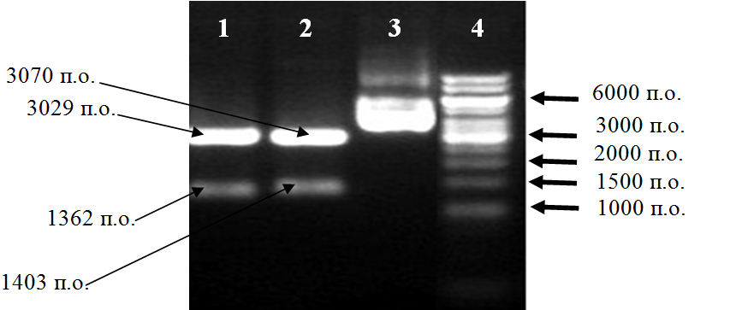

Рисунок 2. Электрофореграмма рестрикционного анализа плазмиды, несущей ген N-белка VSV, эндонуклеазами рестрикции XhoI, EcoRV и NotI. 1 – ДНК плазмиды, гидролизованная рестриктазами XhoI и EcoRV; 2 – ДНК плазмиды, гидролизованная рестриктазами XhoI и NotI; 3 – исходная ДНК плазмиды; 4 – маркеры молекулярного веса GeneRulerTM 1 Kb DNA Ladder.

# ВЫВОДЫ

1. Вывод вывод вывод вывод вывод вывод вывод вывод вывод вывод вывод вывод вывод вывод вывод вывод вывод вывод вывод вывод.
2. Вывод вывод вывод вывод вывод вывод вывод вывод вывод вывод вывод вывод вывод вывод вывод вывод вывод вывод вывод вывод.
3. Вывод вывод вывод вывод вывод вывод вывод вывод вывод вывод вывод вывод вывод вывод вывод вывод вывод вывод вывод вывод.

# СПИСОК ЛИТЕРАТУРЫ

1. Гильмиярова Ф.Н., Радомская В.М., Гергель Н.И. и др. Группы крови: биологическая вариабельность клеточного состава и метаболизма в норме и патологии (под ред. Г.П. Котельникова). М.: Известия. 2007. 490 с.
2. Каменский В.А. Развитие методов оптической томографии для медицинских и биологических применений. Дис. д-ра физ.-мат. наук. Саратов, 2011. 259 с.
3. Гнеденко О.В. А.С. Иванов, Е.О. Яблоков. Белок-белковые взаимодействия в цитохром P450 3А4 и 3А5 системах // Биомедицинская химия. 2014. Т. 60. №1. С. 17–27.
4. Насырова Г. А. Модели государственного регулирования страховой деятельности [Электронный ресурс]. URL: http://vestnik.fa.ru/ 4(28)2003/ 4.html (дата обращения: 23.08.2007).

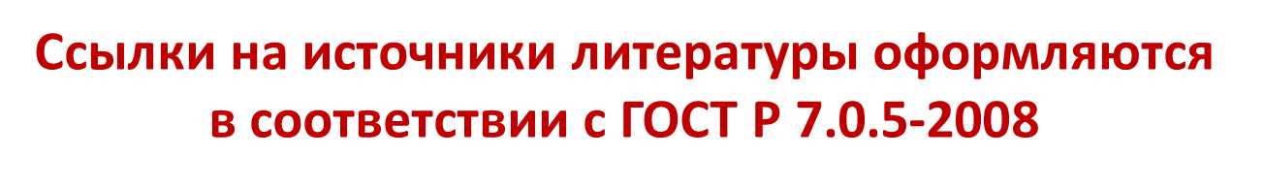

# СПИСОК СОКРАЩЕНИЙ

БСА – бычий сывороточный альбумин

ДСН – додецилсульфат натрия

ПААГ – полиакриламидный гель

ПЦР – полимеразная цепная реакция

PBS – фосфатно-солевой буфер (phosphate buffered saline)

# ПРИЛОЖЕНИЯ

## Приложение А

**Название приложения**

*В приложения могут быть вынесены однотипные рисунки (например, хроматограммы, сиквенсы и т.п.) или очень большие таблицы.*

*Наличие приложений – не обязательное условие.*

## Приложение Б

**Публикации и участие в конференциях**

*Делается при наличии публикаций.*

*Если в виде списка статей и тезисов – он должны быть оформлены в формате библиографической ссылки (как в списке литературы). В этом случае указывайте всех авторов, свою фамилию подчеркнуть или выделить жирным.*

*Можно вставить сканы первых страниц.*